Arbeiten mit
Audacity Version 1.3.1 Beta

&
Audiograbber Version 1.83

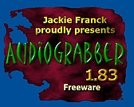

Inhaltsverzeichnis

Audacity 3
Was ist Audacity ? 3
Was kann ich mit Audacity machen ? 3
Was kann ich mit Audacity nicht machen ? 5
Die Qualität bei der Klangaufzeichnung 5
Einstellungen 6
Audiograbber 9
Einstellungen 9
Audiograbber Beispiel 11

Dokumenten – Versions Index

Version 1.0 | Gerald Troschl

Alle Programme (und plugins/encoder) die in diesem Dokument erwähnt sind, sind zur Zeit im Internet als Freeware Versionen zur privaten und kommerziellen Nutzung gratis downloadbar.

Audacity(Version 1.3.1 Beta)
http://www.klausfahrenholz.de/mediensyndikat/material/audacity-win-1.3.1-beta.zip
lame mp3 dll Bibliothek: http://www.dll-files.com/dllindex/dll-files.shtml?lame_enc
Audacity VST enabler http://www.audacityteam.org/vst

Audiograbber (Version 1.83) http://www.audiograbber.com-us.net/download.html
lame mp3 encoder für Audiograbber http://www.heinzle.co.at/site/audiograbber.php

Audacity

Was ist Audacity ?

Ein kostenloses, betriebssystem unabhängiges Tonbearbeitungsprogramm, das unter der GNU Lizenz (General Public License) veröffentlich wurde. Es können direkt mit dem Programm aufgenommenes Audiomaterial bzw. importierte Audiodateien editiert werden.

Was kann ich mit Audacity machen ?

=> Audio wiedergeben / Wiedergabe stoppen [Leerstaste]
wiederholtes Abspielen = Loop [Shift Taste + Leertaste zugleich]

=> Schneiden

=> Kopieren [STRG C]

=> Einfügen [STRG V]

=> Löschen [STRG K / ENTF]

=> Stille [STRG L]

=> Duplizieren

=> Teilen (Stereospur in 2 Monospuren oder einen markierten Bereich in 2. Tonspur)

=> Effekte hinzufügen (auch externe Effekt (VST) Module verwendbar)
zum Radioberichterstellen: Kompressor
macht laute Stellen leiser, leise Stellen bleiben gleich
Normalisieren
Lautsärkenanpassung
Equalizer
Absenken oder anheben von Frequenzbereichen
Reverb
Nachhall / kontinuierliche Reflexion von Schalwellen
Verstärken
damit kann ein markierter Bereich in dB lauter und auch leiser gestellt werden
um neue Effekte auszuprobieren eignet sich jede Internetsuchmaschine, per Suchbefehl 'VST Effekt ...(zB Echo) freeware' werden dutzende Downloadseiten angeführt
die heruntergeladene *.dll Datei muss in das Verzeichnis
'C:\Programme\Audacity\Plug-Ins' kopiert werden und damit es im Audacity auch unter der Menüleiste 'Effekt - ...' angeführt wird, muss die Software neu gestartet werden

=> einfache und komplizierte Bearbeitungsschritte auf einer oder mehreren Spuren gleichzeitig durchführen

=> nahezu alle Veränderungen können rückgängig gemacht werden [STRG Z]

=> die fertige Arbeit als unkomprimierte oder komprimierte Audiodateie zu exportieren (Menüleiste: 'Datei – exportieren als WAV / MP3 / Ogg')
oder die noch nicht fertige Arbeit nur als Projekt zu speichern
(Menüleiste: 'Datei – Projekt speichern unter'
das Abspeichern des Projektes passiert bei Audacity mittels separater Speicherung der Tonspuren in Blockdateien im standartisierten *.AU Format => schnelleres Bearbeiten des Audioprojektes

=> die Abspielgeschwindigkeit innerhalb einer Tonspur gezielt verändern
Menüleiste – 'Projekt – Neue Zeitspur'

Was kann ich mit Audacity nicht machen ?

=> MIDI Dateien bearbeiten (in den bisherigen Versionen ist nur öffnen und abspielen möglich)

Welche digitale Audio Datei Formate werden unterstützt ?

Unkomprimierte Dateifomrate

=> WAV umkomprimierter Standard für die Verarbeitung digitaler Audiodateien (Windows)
es entstehen große Datenmengen, aber dadurch verlustfreie Tonaufzeichnung
und es ist am weitesten verbreitet

=> AIFF (=Audio Interchange File Format) ähnlich wie WAV (Macintosh)

Komprimierte Dateiformate

=> MP3 (=Abkürzung für MPEG-1 Audio Layer 3)
bei dieser Audiokompression wird versucht die für Menschen nicht wahrnehmbare Frequenzen rauszufiltern und somit Speicherplatz zu sparen; die Hörqualität leidet aber darunter und deshalb wird dieses Dateieformat im Radio normalerweise nicht verwendet

=> Ogg Vorbis
dieser Komprimierungs Standard ist zwar effizienter als MP3 aber weniger weit verbreitet

Die Qualität bei der Klangaufzeichnung

...hängt vor allem von zwei Werten ab:

Der Abtastrate (Wie oft wird das Signal abgetastet?) [Hz] Radio-Standard = 44.100
=> Anzahl der "Schnappschüsse" / Samples pro Sekunde = 44.100

Der Anzahl der Bits pro Sample (Quantisierungsrate der Amplitude, auch "Bittiefe" genannt) [Bit] Radio-Standard = 16 => 16² = 65.635 mögliche Schritte

Tondateien importieren

- via drag and drop (die zu importierende Datei per Mauszeiger in die Audacity Oberfläche ziehen)

- unter dem Menüpunkt 'Projekt – Audio importieren' kann der Pfad von kompatiblen Dateien angegeben werden, Audacity importiert diese durchschnittlich innerhalb weniger Sekunden

- [STRG – I] ist der Tastaturshortcut für das Imporieren

Einstellungen

Unter der Menüleiste [Bearbeiten]-[Einstellungen...] solltenmüssen, bevor mit dem Arbeiten mit Audacity begonnen werden kann, die unten angeführten Voreinstellungen gesetzt werden.
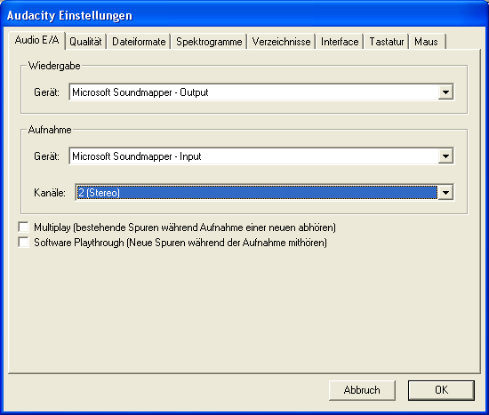

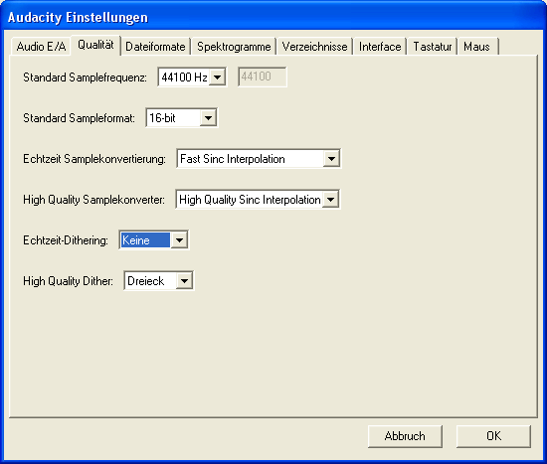
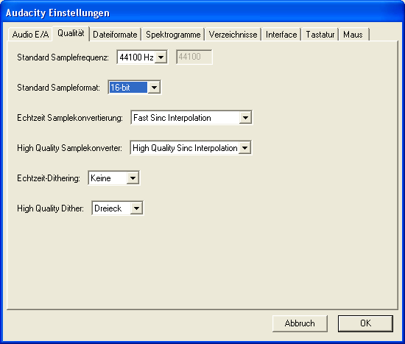
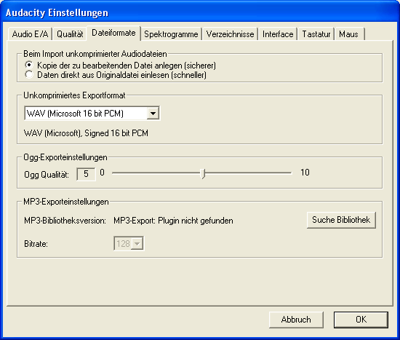

'Beim Import unkomprimierter Audiodateien'
Wenn die sicherere Variante – 'Kopie der zu bearbeitenden Datei anlegen' ausgewählt wird, dann erstellt Audacity im Projektordner oder in einem temporären Ordner eine Kopie der Originaldatei. Diese Einstellung beansprucht aber mehr Speicherplatz auf der eigenen Festplatte, ist aber deshalb sicherer, weil die Originaldatei ab dem Zeitpunkt des Öffnens, nicht mehr benötigt wird.

Unter 'Suche Bibliothek' wird von Audacity empfohlen, den separat erhältliche Free Ware Encoder Lame MP3 aus dem Internet runter zu laden (http://www.dll-files.com/dllindex/dll-files.shtml?lame_enc) und der Pfad der dazugehörigen Dateien muss hier angegeben werden, damit Audacity Arbeiten auch als MP3 Dateien gespeichert werden können.

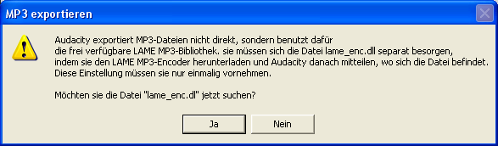
Danach ist die Lame MP3 Bibliothek Audacity bekannt und es kann das Sampleformat (Bitrate) ausgewählt werden (Standard = 128).

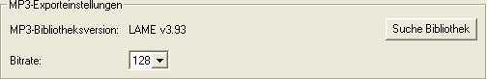

Audiograbber

Einstellungen

Um die gegrabbten Tracks einer Audio CD auch als MP3 Format verfügbar zu haben, müssen folgende Einstellungen im Audiograbber vorgenommen werden:
In der Menüleiste 'Optionen – MP3 Optionen' muss der 'Externe Encoder' 'Lame 128 Kbit/s Joint Stereo' gewählt werden. Dafür kann der Freeware Encoder von folgender Internetadresse gratis runtergeladen werden: http://www.heinzle.co.at/site/audiograbber.php
Diese runtergeladene exe Datei muss in das Verzeichnis C:\Audiograbber installiert werden um nach dem Neustart der Audiograbber Software als Encoder Standard eingestellt werden zu können.

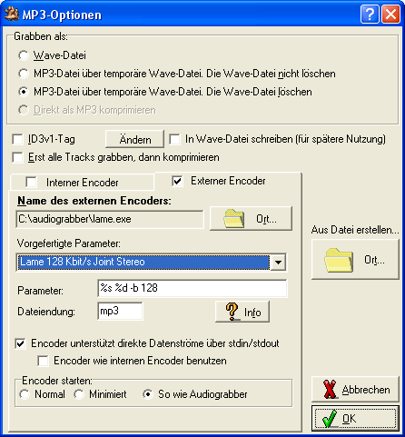

Unter der Menüleiste 'Optionen – Allgemeine Einstellungen' kann der Zielordner ausgewählt werden, in welchen die gegrabbten Audiodateien abgespeichert werden. Standard ist das Installationsverzeichnis der Audiograbber Software.

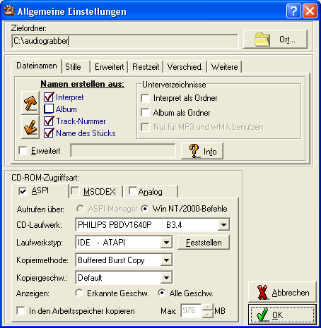

Audiograbber Beispiel

Um beispielsweise die ersten 3 Tracks der eingelegten CD zu grabben (in MP3 Dateien zu verwandeln) müssen diese im Index markiert werden und auf den 'Grabben' Button geklickt werden.

Wenn alle Einstellungen, wie zuvor erwähnt gesetzt wurden, dann öffnet sich zuerst das 'Kopiere (1/3) Track 1' Fenster. Wenn dieser Track von der CD kopiert wurde öffnet sich der Lame MP3 encoder in Form des folgenden Fensters.

